1. Классификация ИС. Малые ИС.
Одиночные информационные системы реализуются, как правило, на автономном персональном компьютере (сеть не используется). Такая система может содержать несколько простых приложений, связанных общим информационным фондом, и рассчитана на работу одного пользователя или группы пользователей, разделяющих по времени одно рабочее место. Подобные приложения создаются с помощью локальных систем управления базами данных (СУБД). Среди локальных СУБД наиболее известными являются Clarion, Clipper, Microsoft Access и dBase.
2. Классификация ИС. Групповые ИС.
Групповые информационные системы ориентированы на коллективное использование информации членами рабочей группы или чаще всего строятся на базе локальной вычислительной сети. При разработке таких приложений используются серверы баз данных (SQL-серверы) для рабочих групп. Существует большое количество SQL-серверов. Среди них наиболее известны Oracle, Microsoft SQL Server, InterBase, Sybase.
3. Классификация ИС. Корпоративные ИС.
Корпоративные информационные системы являются развитием систем для рабочих групп, они ориентированы на крупные компании и могут поддерживать территориально разнесенные узлы или сети. Для таких систем характера архитектура клиент-сервер со специализацией серверов или же многоуровневая архитектура. При разработке таких систем могут использоваться те же серверы баз данных, что и при разработке групповых информационных систем. Однако в крупных информационных системах наибольшее распространение получили серверы Oracle, Microsoft SQL Server и DB2.
Факторы, влияющие на развитие корпоративных информационных систем:
- развитие методик управления предприятием;
- развитие общих возможностей и производительности компьютерных систем;
развитие подходов к технической и программной реализации элементов информационных систем.
4. Классификация ИС. По сфере применения.
1. обработка транзакций
- организация обработки информации
- пакетная обработка транзакций
2. системы поддержки принятия решений
- оперативно-аналетическая обработка
- экспертная система
3. информационно справочная система
- системы электронной документации
- ГИС
4. Офисные
- документальные системы
- автоматизация геопроизводства
- управление документо-оборотом.
5. Топология корпоративных систем. Звездообразная КИС.
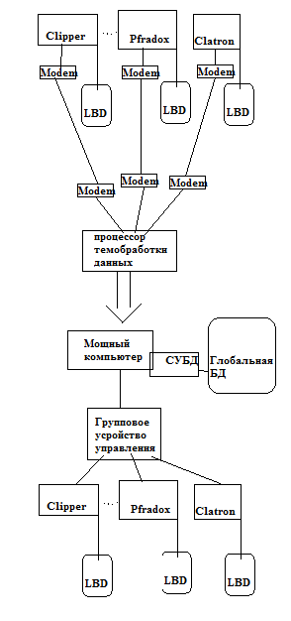
6. Достоинства и недостатки звездообразной КИС.
Для уменьшения потоков информации по каналам связи, на рабочих станциях создаются локальные БД. Раб станции обмениваются данными только с центр базой. Непосредственный обмен между локальными БД невозможен. Для получения данных из локальной БД пользователь посылает запрос рабочей станции на выборку соответствующих данных. Их обработка завершается непосредственной раб станцией. Для отобржения структуры глобальной БД на структуре данных, описанных локальной БД, нужны соответствующие программные компоненты. Они назазываются инструментарными ср-ми. Это необходимо для архитектурной целостности ИС.
Преимущества:
1.программа передачи данных нах только в центр комп
2.в кач-ве раб ст можно прим простейшие терминалы
3.можно независ и просто доб новые станции
4.на разных раб ст допускается исп разных типов СУБД
Недостатки:
1.надежность всей сист зависит от центр узла
2.сложность и дороговизна
3.низкая скорость обмена данными
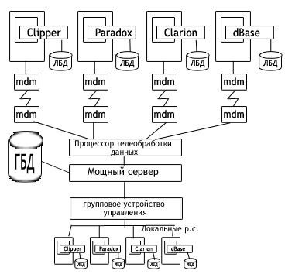
7. Топология корпоративной системы на основе локальной сети.
Для обеспечения взаимосвязи компонент, изг различ производителями, разработаны стандарты ISO на протоколы взаимосвязи. Выделяют 3 гр протоколов:
1.низкоур – для доступа к сети передачи данных
2.среднеур – трансп протоколы
3.клиент-серверные протоколы верхнего ур
В совокуп эти протоколы позв клиентам запрашивать услуги из конкретных сетевых узлов и серверов. Запрос формируется в раб станции, оформляется в соотв с клиент-серв протоколом и с пом трансп прот доставляется на сервер. Трансп протоколы в свою очередь обр к прот доступа к среде передачи данных. Обр на сервере произв так же путем вызова программ соотв протоколов вплоть до клиент-серв. В соотв с ним формируется ответ для раб ст.

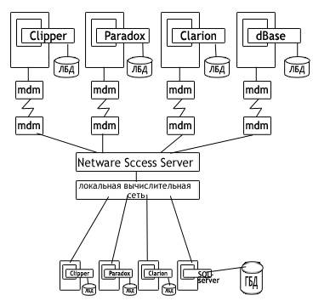

8. Достоинства и недостатки системы на основе локальной сети.
Преимущества:
- Дешевая в создании
- Не нужен выделенный сервер (серверы)
- Не требуется специальное программное обеспечение
- Не нужен человек, который будет поддерживать сеть и клиентские места
Недостатки:
- Недостаточный контроль над клиентскими компьютерами
- Отсутствие механизма настраиваемого доступа нескольких пользователей к разным ресурсам на одном компьютере
- Низкая безопасность и защищенность сети от вирусных атак
- Отсутствие механизма резервного копирования данных
- Необходимость подготовленности пользователя к административным мерам — обновлению антивирусной базы, архивированию данных, определению механизмов доступа к ресурсам и т. д
- Если планируется предоставление компьютером общего ресурса, который будет интенсивно использоваться, требуется мощный компьютер
- Ограниченная расширяемость сети
Одноранговую сеть можно встретить в небольших офисах, но набольшее распространение она получила в домашних сетях, где изначально не планируется серверов и главное требование – дешевизна создания и замены поврежденных устройств.
9. Причины ошибок при проектировании систем
Повышение эффективности функционирования предприятий агропромышленного комплекса невозможно без внедрения современных методов управления, базирующихся на автоматизированных информационных системах (АИС) управления предприятиями. Одними из самых серьезных проблем программного обеспечения (ПО) АИС является его дороговизна и низкая надежность. Многие специалисты считают первый из этих недостатков продолжением второго. Поскольку программное обеспечение по самой своей природе ненадежно, его тестирование и сопровождение требует постоянных существенных расходов.
Дадим определение основных понятий надежности ПО:
- В программном обеспечении имеется ошибка, если оно не выполняет того, что пользователю разумно от него ожидать.
- Отказ программного обеспечения - это появление в нем ошибки.
- Надежность программного обеспечения - есть вероятность его работы без отказов в течении определенного периода времени, рассчитанного с учетом стоимости для пользователя каждого отказа.
Из данных определений можно сделать важные выводы:
- Надежность программного обеспечения является не только внутренним свойством программы.
- Надежность программного обеспечения - это функция как самого ПО, так и ожиданий (действий) его пользователей.
Основными причинами ошибок программного обеспечения являются:
- Большая сложность ПО, например, по сравнению с аппаратурой ЭВМ.
- Неправильный перевод информации из одного представления в другое на макро- и микроуровнях. На макроуровне, уровне проекта, осуществляется передача и преобразование различных видов информации между организациями, подразделениями и конкретными исполнителями на всех этапах жизненного цикла ПО. На микроуровне, уровне исполнителя, производится преобразование информации по схеме: получить информацию - запомнить - выбрать из памяти (вспомнить) - воспроизвести информацию (передать).
Источниками ошибок (угрозами надежности) программного обеспечения являются:
- Внутренние: ошибки проектирования, ошибки алгоритмизации, ошибки программирования, недостаточное качество средств защиты, ошибки в документации.
Внешние: ошибки пользователей, сбои и отказы аппаратуры ЭВМ, искажение информации в каналах связи, изменения конфигурации системы.
10. Сущность методологии RAD
Одним из возможных подходов к разработке ПО в рамках спиральной модели ЖЦ является получившая в последнее время широкое распространение методология быстрой разработки приложений RAD (Rapid Application Development). Под этим термином обычно понимается процесс разработки ПО, содержащий 3 элемента:
- небольшую команду программистов (от 2 до 10 человек);
- короткий, но тщательно проработанный производственный график (от 2 до 6 мес.);
- повторяющийся цикл, при котором разработчики, по мере того, как приложение начинает обретать форму, запрашивают и реализуют в продукте требования, полученные через взаимодействие с заказчиком.
Команда разработчиков должна представлять из себя группу профессионалов, имеющих опыт в анализе, проектировании, генерации кода и тестировании ПО с использованием CASE-средств. Члены коллектива должны также уметь трансформировать в рабочие прототипы предложения конечных пользователей.
Жизненный цикл ПО по методологии RAD состоит из четырех фаз:
- фаза анализа и планирования требований;
- фаза проектирования;
- фаза построения;
- фаза внедрения.
11.Фазы ЖЦ в методологии RAD. Концептуальная фаза
Один из подходов к разработке ПО в рамках спиральной модели ЖЦ - получившая
широкое распространение методология быстрой разработки приложений RAD (Rapid
Application Development), она включает в себя три составляющие:
• небольшую команду программистов (от 2 до 10 человек);
• короткий, но тщательно проработанный производственный график (от 2
до 6 мес.);
• повторяющийся цикл, при котором разработчики по мере того, как
приложение начинает обретать форму, запрашивают и реализуют в продукте
требования, полученные через взаимодействие с заказчиком.
Команда разработчиков должна представлять собой группу профессионалов,
имеющих опыт в анализе, проектировании, генерации кода и тестировании ПО с
использованием CASE-средств, способных хорошо взаимодействовать с конечными
пользователями и трансформировать их предложения в рабочие прототипы.
Жизненный цикл ПО по методологии RAD состоит из четырех фаз: анализа и
планирования требований; проектирования; построения; внедрения.
Концептуальная фаза. Главным содержанием работ на концептуальной фазе является определение проекта, разработка его концепции, включающая:
• формирование идеи, постановку целей;
• формирование ключевой команды проекта;
• изучение мотивации и требований заказчика и других участников;
• сбор исходных данных и анализ существующего состояния;
• определение основных требований и ограничений, требуемых материальных, финансовых и трудовых ресурсов;
• сравнительную оценку альтернатив;
• представление предложений, их экспертизу и утверждение.
12.Фазы ЖЦ в методологии RAD. Фаза разработки ТЗ
Главным содержанием фазы подготовки технического предложения является уточнение технического предложения в ходе переговоров с заказчиком о заключении контракта. Общее содержание работ этой фазы:
• разработка основного содержания, базовой структуры проекта;
• разработка и утверждение технического задания;
• планирование, декомпозиция базовой структурной модели проекта;
• составление сметы и бюджета проекта, определение потребности в ресурсах;
• разработка календарных планов и укрупненных графиков работ;
• подписание контракта с заказчиком;
• ввод в действие средств коммуникации участников проекта и средств контроля за ходом работ.
13.Фазы ЖЦ в методологии RAD. Фаза проектирования
На фазе проектирования часть пользователей принимает участие в техническом
проектировании системы под руководством специалистов-разработчиков. CASE-
средства используются для быстрого получения работающих прототипов
приложений. Пользователи, непосредственно взаимодействуя с ними, уточняют и
дополняют требования к системе, которые не были выявлены на предыдущей фазе.
Более подробно рассматриваются процессы системы. Анализируется и при
необходимости корректируется функциональная модель. Каждый процесс
рассматривается детально. Если требуется, для каждого элементарного процесса
создается частичный прототип: экран, диалог, отчет, устраняющий неясности или
неоднозначности. Устанавливаются требования разграничения доступа к данным.
На этой же фазе происходит определение необходимой документации.
После детального определения состава процессов оценивается количество
функциональных элементов разрабатываемой системы и принимается решение о
разделении ИС на подсистемы, поддающиеся реализации одной командой
разработчиков за приемлемое для RAD-проектов время (60 - 90 дней). С
использованием CASE-средств проект распределяется между различными командами
(делится функциональная модель). Результатом данной фазы должны быть:
• общая информационная модель системы;
• функциональные модели системы в целом и подсистем, реализуемых
отдельными командами разработчиков;
• точно определенные с помощью CASE-средств интерфейсы между автономно
разрабатываемыми подсистемами;
• построенные прототипы экранов, отчетов, диалогов.
Все модели и прототипы должны быть получены с применением тех CASE-средств,
которые будут использоваться в дальнейшем при построении системы. Данное
требование вызвано тем, что в традиционном подходе при передаче информации о
проекте с этапа на этап может произойти фактически неконтролируемое искажение
данных. Применение единой среды хранения информации о проекте позволяет этого
избежать.
В отличие от традиционного подхода, при котором использовались специфические
средства прототипирования, не предназначенные для построения реальных
приложений, а прототипы выбрасывались после того, как выполняли задачу
устранения неясностей в проекте, в подходе RAD каждый прототип развивается в
часть будущей системы. Таким образом, на следующую фазу передается более
полная и полезная информация.
14.Фазы ЖЦ в методологии RAD Фаза разработки
На фазе построения выполняется непосредственно сама быстрая разработка
приложения. На данной фазе разработчики производят итеративное построение
реальной системы на основе полученных в предыдущей фазе моделей, а также
требований нефункционального характера. Программный код частично формируется
при помощи автоматических генераторов, получающих информацию из репозитория
CASE-средств. Конечные пользователи на этой фазе оценивают получаемые
результаты и вносят коррективы, если в процессе разработки система перестает
удовлетворять определенным ранее требованиям. Тестирование системы
осуществляется в процессе разработки.
После окончания работ каждой отдельной команды разработчиков производится
постепенная интеграция данной части системы с остальными, формируется полный
программный код, выполняется тестирование совместной работы данной части
приложения, а затем тестирование системы в целом. Завершается физическое
проектирование системы:
• определяется необходимость распределения данных;
• осуществляется анализ использования данных;
• производится физическое проектирование базы данных;
• определяются требования к аппаратным ресурсам;
• определяются способы увеличения производительности;
• завершается разработка документации проекта.
Результатом фазы является готовая система, удовлетворяющая всем согласованным
требованиям
15.Фазы ЖЦ в методологии RAD. Фаза ввода в эксплуатацию
На фазе ввода системы в эксплуатацию проводятся испытания, идет опытная эксплуатация системы в реальных условиях, ведутся переговоры о результатах выполнения проекта и о возможных новых контрактах. Основные виды работ:
• комплексные испытания;
• подготовка кадров для эксплуатации создаваемой системы;
• подготовка рабочей документации, сдача системы заказчику и ввод ее в эксплуатацию;
• сопровождение, поддержка, сервисное обслуживание;
• оценка результатов проекта и подготовка итоговых документов;
• разрешение конфликтных ситуаций и закрытие работ по проекту;
• накопление опытных данных для последующих проектов, анализ опыта, состояния, определение направлений развития.
Примечание.
Начальные фазы проекта имеют решающее влияние на достигаемый результат, так как в них принимаются основные решения, определяющие качество информационной системы. При этом обычно 30 % вклада в конечный результат проекта вносят фазы концепции и предложения, 20 % – фаза проектирования, 20 % – фаза разработки, 30 % – фаза сдачи объекта и завершения проекта.
Следует иметь в виду, что на обнаружение ошибок, допущенных на стадии системного проектирования, расходуется примерно в два раза больше времени, чем на последующих фазах, а их исправление обходится в пять раз дороже. Поэтому на начальных стадиях проекта разработку следует выполнять особенно тщательно. Наиболее часто на начальных фазах допускаются следующие ошибки:
• ошибки в определении интересов заказчика;
• концентрация на маловажных, сторонних интересах;
• неправильная интерпретация исходной задачи;
• неправильное или недостаточное понимание деталей;
• неполнота функциональных спецификаций (системных требований);
• ошибки в определении требуемых ресурсов и сроков;
• редкая проверка на согласованность этапов и отсутствие контроля со стороны заказчика (нет привлечения заказчика).
16.Архтитектура ИС. Технологии и модели «Клиент-сервер»
Системы на основе технологий "Клиент-сервер" исторически выросли из первых централизованных многопользовательских автоматизированных информационных систем, интенсивно развивавшихся в 70-х годах (системы mainframe), и получили, вероятно, наиболее широкое распространение в сфере информационного обеспечения крупных предприятий и корпораций.
В технологиях "Клиент-сервер" отступают от одного из главных принципов создания и функционирования распределенных систем – отсутствия центральной установки. Поэтому можно выделить две основные идеи, лежащие в основе клиент-серверных технологий:
- общие для всех пользователей данные на одном или нескольких серверах;
- много пользователей (клиентов), на различных вычислительных установках, совместно (параллельно и одновременно) обрабатывающих общие данные.
Иначе говоря, системы, основанные на технологиях "Клиент-сервер", распределены только в отношении пользователей, поэтому часто их не относят к "настоящим" распределенным системам, а считают отдельным классом многопользовательских систем.
Важное значение в технологиях "Клиент-сервер" имеют понятия сервера и клиента
Под сервером в широком смысле понимается любая система, процесс, компьютер, владеющие каким-либо вычислительным ресурсом (памятью, временем, производительностью процессора и т. д.).
Клиентом называется также любая система, процесс, компьютер, пользователь, запрашивающие у сервера какой-либо ресурс, пользующиеся каким-либо ресурсом или обслуживаемые сервером иным способом.
В своем развитии системы "Клиент-сервер" прошли несколько этапов, в ходе которых сформировались различные модели систем "Клиент-сервер". Их реализация и, следовательно, правильное понимание основаны на разделении структуры СУБД на три компонента:
- компонент представления, реализующий функции ввода и отображения данных, называемый иногда еще просто как интерфейс пользователя;
- прикладной компонент, включающий набор запросов, событий, правил, процедур и других вычислительных функций, реализующий предназначение автоматизированной информационной системы в конкретной предметной области;
- компонент доступа к данным, реализующий функции хранения-извлечения, физического обновления и изменения данных.
Исходя из особенностей реализации и распределения в системе этих трех компонентов различают четыре модели технологий "Клиент-сервер":
- модель файлового сервера (File Server – FS);
- модель удаленного доступа к данным (Remote Data Access – RDA);
- модель сервера базы данных (DataBase Server – DBS);
- модель сервера приложений (Application Server – AS).
17. Модель файлового сервера
Модель удаленного управления данными также называется моделью файлового сервера (File Server, FS). В этой модели презентационная логика и бизнес-логика располагаются на клиенте. На сервере располагаются файлы с данными и поддерживается доступ к файлам. Функции управления информационными ресурсами в этой модели находятся на клиенте.
Распределение функций в этой модели представлено на рис. 1.
В этой модели файлы базы данных хранятся на сервере, клиент обращается к серверу с файловыми командами, а механизм управления всеми информационными ресурсами, собственно база мета-данных, находится на клиенте.
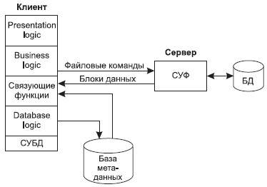
Рис. 1. Модель файлового сервера
Достоинства этой модели в том, что мы уже имеем разделение монопольного приложения на два взаимодействующих процесса. При этом сервер (серверный процесс) может обслуживать множество клиентов, которые обращаются к нему с запросами. Собственно СУБД должна находиться в этой модели на клиенте.
Каков алгоритм выполнения запроса клиента?
Запрос клиента формулируется в командах ЯМД. СУБД переводит этот запрос в последовательность файловых команд. Каждая файловая команда вызывает перекачку блока информации на клиента, далее на клиенте СУБД анализирует полученную информацию, и если в полученном блоке не содержится ответ на запрос, то принимается решение о перекачке следующего блока информации и т. д.
Перекачка информации с сервера на клиент производится до тех пор, пока не будет получен ответ на запрос клиента.
Недостатки:
- высокий сетевой трафик, который связан с передачей по сети множества блоков и файлов, необходимых приложению;
- узкий спектр операций манипулирования с данными, который определяется только файловыми командами;
отсутствие адекватных средств безопасности доступа к данным (защита только на уровне файловой системы).
18. Модель удаленного доступа к данным
В модели удаленного доступа (Remote Data Access, RDA) база данных хранится на сервере. На сервере же находится ядро СУБД. На клиенте располагается презентационная логика и бизнес-логика приложения. Клиент обращается к серверу с запросами на языке SQL. Структура модели удаленного доступа приведена на рис. 1.
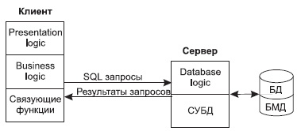
Рис. 1. Модель удаленного доступа (RDA)
Преимущества данной модели:
- перенос компонента представления и прикладного компонента на клиентский компьютер существенно разгрузил сервер БД, сводя к минимуму общее число процессов в операционной системе;
- сервер БД освобождается от несвойственных ему функций; процессор или процессоры сервера целиком загружаются операциями обработки данных, запросов и транзакций. (Это становится возможным, если отказаться от терминалов, не располагающих ресурсами, и заменить их компьютерами, выполняющими роль клиентских станций, которые обладают собственными локальными вычислительными ресурсами);
- резко уменьшается загрузка сети, так как по ней от клиентов к серверу передаются не запросы на ввод-вывод в файловой терминологии, а запросы на SQL, и их объем существенно меньше. В ответ на запросы клиент получает только данные, релевантные запросу, а не блоки файлов, как в FS-модели.
Основное достоинство RDA-модели — унификация интерфейса "клиент-сервер", стандартом при общении приложения-клиента и сервера становится язык SQL.
Недостатки:
- все-таки запросы на языке SQL при интенсивной работе клиентских приложений могут существенно загрузить сеть;
- так как в этой модели на клиенте располагается и презентационная логика, и бизнес-логика приложения, то при повторении аналогичных функций в разных приложениях код соответствующей бизнес-логики должен быть повторен для каждого клиентского приложения. Это вызывает излишнее дублирование кода приложений;
- сервер в этой модели играет пассивную роль, поэтому функции управления информационными ресурсами должны выполняться на клиенте. Действительно, например, если нам необходимо выполнять контроль страховых запасов товаров на складе, то каждое приложение, которое связано с изменением состояния склада, после выполнения операций модификации данных, имитирующих продажу или удаление товара со склада, должно выполнять проверку на объем остатка, и в случае, если он меньше страхового запаса, формировать соответствующую заявку на поставку требуемого товара. Это усложняет клиентское приложение, с одной стороны, а с другой — может вызвать необоснованный заказ дополнительных товаров несколькими приложениями.
19. Модель сервера баз данных
Для того чтобы избавиться от недостатков модели удаленного доступа, должны быть соблюдены следующие условия:
- Необходимо, чтобы БД в каждый момент отражала текущее состояние предметной области, которое определяется не только собственно данными, но и связями между объектами данных. То есть данные, которые хранятся в БД, в каждый момент времени должны быть непротиворечивыми.
- БД должна отражать некоторые правила предметной области, законы, по которым она функционирует (business rules). Например, завод может нормально работать только в том случае, если на складе имеется некоторый достаточный запас (страховой запас) деталей определенной номенклатуры, деталь может быть запущена в производство только в том случае, если на складе имеется в наличии достаточно материала для ее изготовления, и т. д.
- Необходим постоянный контроль за состоянием БД, отслеживание всех изменений и адекватная реакция на них.
- Необходимо, чтобы возникновение некоторой ситуации в БД четко и оперативно влияло на ход выполнения прикладной задачи.
- Одной из важнейших проблем СУБД является контроль типов данных.
Данную модель поддерживают большинство современных СУБД: Informix, Ingres, Sybase, Oracle, MS SQL Server. Основу данной модели составляет механизм хранимых процедур как средство программирования SQL-сервера, механизм триггеров как механизм отслеживания текущего состояния информационного хранилища и механизм ограничений на пользовательские типы данных, который иногда называется механизмом поддержки доменной структуры. Модель сервера баз данных представлена на рис. 1.
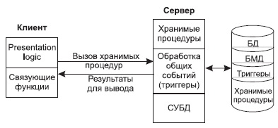
Рис. 1. Модель активного сервера БД
В этой модели бизнес-логика разделена между клиентом и сервером. На сервере бизнес-логика реализована в виде хранимых процедур — специальных программных модулей, которые хранятся в БД и управляются непосредственно СУБД. Клиентское приложение обращается к серверу с командой запуска хранимой процедуры, а сервер выполняет эту процедуру и регистрирует все изменения в БД, которые в ней предусмотрены. Сервер возвращает клиенту данные, релевантные его запросу, которые требуются клиенту либо для вывода на экран, либо для выполнения части бизнес-логики, которая расположена на клиенте. Трафик обмена информацией между клиентом и сервером резко уменьшается.
В данной модели сервер является активным, потому что не только клиент, но и сам сервер, используя механизм триггеров, может быть инициатором обработки данных в БД.
И хранимые процедуры, и триггеры хранятся в словаре БД, они могут быть использованы несколькими клиентами, что существенно уменьшает дублирование алгоритмов обработки данных в разных клиентских приложениях.
Недостатком данной модели является очень большая загрузка сервера. Действительно, сервер обслуживает множество клиентов и выполняет следующие функции:
- осуществляет мониторинг событий, связанных с описанными триггерами;
- обеспечивает автоматическое срабатывание триггеров при возникновении связанных с ними событий;
- обеспечивает исполнение внутренней программы каждого триггера;
- запускает хранимые процедуры по запросам пользователей;
- запускает хранимые процедуры из триггеров;
- возвращает требуемые данные клиенту;
- обеспечивает все функции СУБД: доступ к данным, контроль и поддержку целостности данных в БД, контроль доступа, обеспечение корректной параллельной работы всех пользователей с единой БД.
20. Модель сервера приложений
Эта модель является расширением двухуровневой модели и в ней вводится дополнительный промежуточный уровень между клиентом и сервером. Архитектура трехуровневой модели приведена на рис. 1. Этот промежуточный уровень содержит один или несколько серверов приложений.
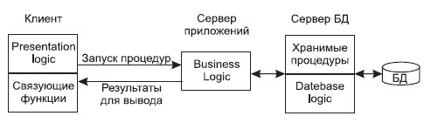
Рис. 1. Модель сервера приложений
В этой модели компоненты приложения делятся между тремя исполнителями:
- Клиент обеспечивает логику представления, включая графический пользовательский интерфейс, локальные редакторы; клиент может запускать локальный код приложения клиента, который может содержать обращения к локальной БД, расположенной на компьютере-клиенте. Клиент исполняет коммуникационные функции front-end части приложения, которые обеспечивают доступ клиенту в локальную или глобальную сеть. Дополнительно реализация взаимодействия между клиентом и сервером может включать в себя управление распределенными транзакциями, что соответствует тем случаям, когда клиент также является клиентом менеджера распределенных транзакций.
- Серверы приложений составляют новый промежуточный уровень архитектуры. Они спроектированы как исполнения общих незагружаемых функций для клиентов. Серверы приложений поддерживают функции клиентов как частей взаимодействующих рабочих групп, поддерживают сетевую доменную операционную среду, хранят и исполняют наиболее общие правила бизнес-логики, поддерживают каталоги с данными, обеспечивают обмен сообщениями и поддержку запросов, особенно в распределенных транзакциях.
- Серверы баз данных в этой модели занимаются исключительно функциями СУБД: обеспечивают функции создания и ведения БД, поддерживают целостность реляционной БД, обеспечивают функции хранилищ данных (warehouse services). Кроме того, на них возлагаются функции создания резервных копий БД и восстановления БД после сбоев, управления выполнением транзакций и поддержки устаревших (унаследованных) приложений (legacy application).
Отметим, что эта модель обладает большей гибкостью, чем двухуровневые модели. Наиболее заметны преимущества модели сервера приложений в тех случаях, когда клиенты выполняют сложные аналитические расчеты над базой данных, которые относятся к области OLAP-приложений. (On-line analytical processing.) В этой модели большая часть бизнес-логики клиента изолирована от возможностей встроенного SQL, реализованного в конкретной СУБД, и может быть выполнена на стандартных языках программирования, таких как C, C++, SmallTalk, Cobol. Это повышает переносимость системы, ее масштабируемость.
Функции промежуточных серверов могут быть в этой модели распределены в рамках глобальных транзакций путем поддержки XA-протокола (X/Open transaction interface protocol), который поддерживается большинством поставщиков СУБД.
21. Case средство Rational rose. Назначение и характеристики.
Rational Rose - CASE-средство фирмы Rational Software Corporation (США) - предназначено для автоматизации этапов анализа и проектирования ПО, а также для генерации кодов на различных языках и выпуска проектной документации. Rational Rose использует синтез-методологию объектно-ориентированного анализа и проектирования, основанную на подходах трех ведущих специалистов в данной области: Буча, Рамбо и Джекобсона. Конкретный вариант Rational Rose определяется языком, на котором генерируются коды программ (C++, Smalltalk, PowerBuilder, Ada, SQLWindows и ObjectPro). Основной вариант - Rational Rose/C++ - позволяет разрабатывать проектную документацию в виде диаграмм и спецификаций, а также генерировать программные коды на С++.
Структура и функции
В основе работы Rational Rose лежит построение различного рода диаграмм и спецификаций, определяющих логическую и физическую структуры модели, ее статические и динамические аспекты. В их число входят диаграммы классов, состояний, сценариев, модулей, процессов.
В составе Rational Rose можно выделить 6 основных структурных компонент: репозиторий, графический интерфейс пользователя, средства просмотра проекта (browser), средства контроля проекта, средства сбора статистики и генератор документов. К ним добавляются генератор кодов (индивидуальный для каждого языка) и анализатор для С++, обеспечивающий реинжиниринг - восстановление модели проекта по исходным текстам программ.
Репозиторий представляет собой объектно-ориентированную базу данных. Средства просмотра обеспечивают "навигацию" по проекту, в том числе, перемещение по иерархиям классов и подсистем, переключение от одного вида диаграмм к другому и т. д. Средства контроля и сбора статистики дают возможность находить и устранять ошибки по мере развития проекта, а не после завершения его описания. Генератор отчетов формирует тексты выходных документов на основе содержащейся в репозитории информации.
Средства автоматической генерации кодов программ на языке С++, используя информацию, содержащуюся в логической и физической моделях проекта, формируют файлы заголовков и файлы описаний классов и объектов. Создаваемый таким образом скелет программы может быть уточнен путем прямого программирования на языке С++. В результате разработки проекта с помощью CASE-средства Rational Rose формируются следующие документы:
- диаграммы классов;
- диаграммы состояний;
- диаграммы сценариев;
- диаграммы модулей;
- диаграммы процессов;
- спецификации классов, объектов, атрибутов и операций
- заготовки текстов программ;
- модель разрабатываемой программной системы.
Тексты программ являются заготовками для последующей работы программистов. Они формируются в рабочем каталоге в виде файлов типов .h (заголовки, содержащие описания классов) и .cpp (заготовки программ для методов). Система включает в программные файлы собственные комментарии, которые начинаются с последовательности символов //##. Состав информации, включаемой в программные файлы, определяется либо по умолчанию, либо по усмотрению пользователя. В дальнейшем эти исходные тексты развиваются программистами в полноценные программы.
Взаимодействие с другими средствами и организация групповой работы
Rational Rose интегрируется со средством PVCS для организации групповой работы и управления проектом и со средством SoDA - для документирования проектов. Интеграция Rational Rose и SoDA обеспечивается средствами SoDA.
Для организации групповой работы в Rational Rose возможно разбиение модели на управляемые подмодели. Каждая из них независимо сохраняется на диске или загружается в модель. В качестве подмодели может выступать категория классов или подсистема.
Для управляемой подмодели предусмотрены операции:
- загрузка подмодели в память;
- выгрузка подмодели из памяти;
- сохранение подмодели на диске в виде отдельного файла;
- установка защиты от модификации;
- замена подмодели в памяти на новую.
Наиболее эффективно групповая работа организуется при интеграции Rational Rose со специальными средствами управления конфигурацией и контроля версий (PVCS). В этом случае защита от модификации устанавливается на все управляемые подмодели, кроме тех, которые выделены конкретному разработчику. В этом случае признак защиты от записи устанавливается для файлов, которые содержат подмодели, поэтому при считывании "чужих" подмоделей защита их от модификации сохраняется и случайные воздействия окажутся невозможными.
22. Фактографические и документальные ИС.
Информационные системы (ИС) можно условно разделить на фактографические и документальные.
В фактографических ИС регистрируются факты – конкретные значения данных (атрибутов) об объектах реального мира. Основная идея таких систем заключается в том, что все сведения об объектах (фамилии людей и названия предметов, числа, даты) сообщаются компьютеру в каком-то заранее обусловленном формате (например дата – в виде комбинации ДД.ММ.ГГГГ). Информация, с которой работает фактографическая ИС, имеет четкую структуру, позволяющую машине отличать одно данное от другого, например фамилию от должности человека, дату рождения от роста и т.п. Поэтому фактографическая система способна давать однозначные ответы на поставленные вопросы.
Документальные ИС обслуживают принципиально иной класс задач, которые не предполагают однозначного ответа на поставленный вопрос. Базу данных таких систем образует совокупность неструктурированных текстовых документов (статьи, книги, рефераты и т.д.) и графических объектов, снабженная тем или иным формализованным аппаратом поиска. Цель системы, как правило, — выдать в ответ на запрос пользователя список документов или объектов, в какой-то мере удовлетворяющих сформулированным в запросе условиям.
23. Полная бизнес-модель компании, инжиниринговый подход.
Практика выработала ряд подходов к проведению организационного анализа, но наибольшее распространение получил инжиниринговый подход. Организационный анализ компании при таком подходе проводится по определенной схеме с помощью полной бизнес-модели компании. Компания рассматривается как целевая, открытая, социально-экономическая система, принадлежащая иерархической совокупности открытых внешних надсистем (рынок, государственные учреждения и пр.) и внутренних подсистем (отделы, цеха, бригады и пр.). Возможности компании определяются характеристиками ее структурных подразделений и организацией их взаимодействия. Построение бизнес-модели компании начинается с описания модели взаимодействия с внешней средой по закону единства и борьбы противоположностей, то есть с определения миссии компании.
Полная бизнес-модель компании - это совокупность функционально ориентированных информационных моделей, обеспечивающая взаимосвязанные ответы на следующие вопросы: "зачем" - "что" - "где" - "кто" - "сколько" - "как" - "когда" - "кому"
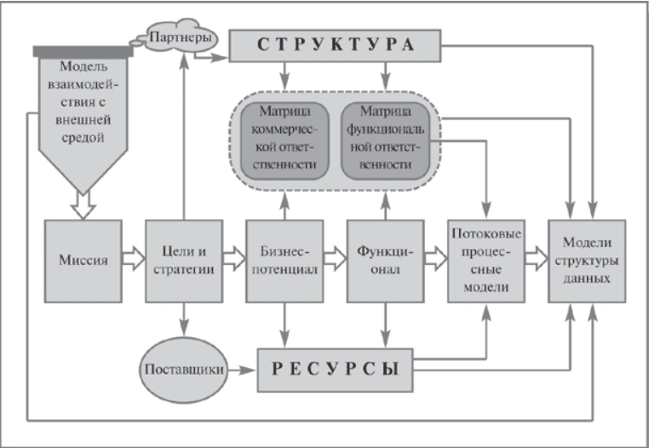
(расшифровка:
ВВЕРХУ: модель взаимодействия с внешней средой, партнеры, структура, матр. коммерческой ответственности, матр. функциональной ответственности;
ПОСРЕДИНЕ миссия => цели и стратегии =>бизнес-потенциал =>функционал => потоковые процессные модели => модели структурных даных.;
ВНИЗУ поставщики, ресурсы).
24. Миссия компании. Понятие о матрице проекций, бизнес-потенциале, функционале и матрице ответственности.
Миссия согласно [ISO-15704] -это
- деятельность, осуществляемая предприятием для того, чтобы выполнить функцию, для которой оно было учреждено, - предоставления заказчикам продукта или услуги.
- Механизм, с помощью которого предприятие реализует свои цели и задачи.
Миссия компании по удовлетворению социально-значимых потребностей рынка определяется как компромисс интересов рынка и компании. При этом миссия как атрибут открытой системы разрабатывается, с одной стороны, исходя из рыночной конъюнктуры и позиционирования компании относительно других участников внешней среды, а с другой - исходя из объективных возможностей компании и ее субъективных ценностей, ожиданий и принципов. Миссия является своеобразной мерой устремлений компании и, в частности, определяет рыночные претензии компании (предмет конкурентной борьбы). Определение миссии позволяет сформировать дерево целей компании - иерархические списки уточнения и детализации миссии.
Матрица проекций - модель, представленная в виде матрицы, задающей систему отношений между классификаторами в любой их комбинации.
Бизнес-потенциал компании - набор видов коммерческой деятельности, направленный на удовлетворение потребностей конкретных сегментов рынка. Далее, исходя из специфики каналов сбыта, формируется первоначальное представление об организационной структуре (определяются центры коммерческой ответственности). Возникает понимание основных ресурсов, необходимых для воспроизводства товарной номенклатуры.
Бизнес-потенциал, в свою очередь, определяет функционал компании - перечень бизнес-функций, функций менеджмента и функций обеспечения, требуемых для поддержания на регулярной основе указанных видов коммерческой деятельности. Кроме того, уточняются необходимые для этого ресурсы (материальные, человеческие, информационные) и структура компании.
бизнес-потенциал компании - набор видов коммерческой деятельности, направленный на удовлетворение потребностей конкретных сегментов рынка. Далее, исходя из специфики каналов сбыта, формируется первоначальное представление об организационной структуре (определяются центры коммерческой ответственности). Возникает понимание основных ресурсов, необходимых для воспроизводства товарной номенклатуры.
Бизнес-потенциал, в свою очередь, определяет функционал компании - перечень бизнес-функций, функций менеджмента и функций обеспечения, требуемых для поддержания на регулярной основе указанных видов коммерческой деятельности. Кроме того, уточняются необходимые для этого ресурсы (материальные, человеческие, информационные) и структура компании.
25. Шаблоны организационного бизнес-моделирования.
Шаблон разработки миссии
Любая компания с ее микро- и макроокружением представляет собой иерархию вложенных друг в друга открытых, субъектно-ориентированных систем. Компания, с одной стороны, является частью рынка, а с другой отстаивает в конкурентной борьбе собственные интересы. Миссия представляет собой результат позиционирования компании среди других участников рынка. Поэтому миссию компании нельзя описывать путем анализа ее внутреннего устройства. Для построения модели взаимодействия компании с внешней средой (определение миссии компании на рынке) необходимо:
идентифицировать рынок (надсистему), частью которого является компания;
определить свойства (потребности) рынка;
определить предназначение ( миссию ) компании, исходя из ее роли на рынке
Шаблон формирования бизнесов
В соответствии с разработанной Миссией компании определяются социально значимые потребности, на удовлетворение которых направлен бизнес компании.
В результате формируются базовый рынок и базовый продукт, детализация которых определяет предложения компании глазами покупателей (товарные группы) и однородные по отношению к продуктам компании группы покупателей (сегменты рынка). С помощью матричной проекции устанавливается соответствие между сформированными товарными группами и сегментами рынка и определяется список бизнесов компании (на пересечении строк и столбцов находятся бизнесы компании).
Шаблон формирования функционала компании (основных бизнес-функций)
Для формирования основных функций менеджмента компании сначала разрабатываются и утверждаются два базовых классификатора - "Компоненты менеджмента" (перечень используемых на предприятии инструментов/контуров управления) и "Этапы управленческого цикла" (технологическая цепочка операций, последовательно реализуемых менеджерами при организации работ в любом контуре управления). Далее аналогично, с помощью матрицы проекций, формируется список основных функций менеджмента.
Шаблон формирования зон ответственности за функционал компании
Матрица организационных проекций представляет собой таблицу, в строках которой расположен список исполнительных звеньев, в столбцах - список функций, выполняемых в компании. Для каждой функции определяется исполнительное звено, отвечающее за эту функцию.
Заполнение такой таблицы позволяет по каждой функции найти исполняющие ее подразделения или сотрудника. Анализ заполненной таблицы позволяет увидеть "пробелы" как в исполнении функций, так и в загруженности сотрудников, а также рационально перераспределить все задачи между исполнителями и закрепить как систему в документе "Положение об организационной структуре".
Шаблон потокового процессного описания
Такое описание дает представление о процессе последовательного преобразования ресурсов в продукты усилиями различных исполнителей на основании соответствующих регламентов.
26. Шаблон разработки миссии и формирования бизнесов
Шаблон разработки миссии
Как было сказано выше, любая компания с ее микро- и макроокружением представляет собой иерархию вложенных друг в друга открытых, субъектно-ориентированных систем. Компания, с одной стороны, является частью рынка, а с другой отстаивает в конкурентной борьбе собственные интересы. Миссия представляет собой результат позиционирования компании среди других участников рынка. Поэтому миссию компании нельзя описывать путем анализа ее внутреннего устройства. Для построения модели взаимодействия компании с внешней средой (определение миссии компании на рынке) необходимо:
идентифицировать рынок (надсистему), частью которого является компания;
определить свойства (потребности) рынка;
определить предназначение ( миссию ) компании, исходя из ее роли на рынке.
Кроме этого, миссия, как было сказано выше, это компромисс между потребностями рынка, с одной стороны, и возможностями и желанием компании удовлетворить эти интересы, с другой. Поиск компромисса может быть выполнен по шаблону, представленному на рис. 4.4.
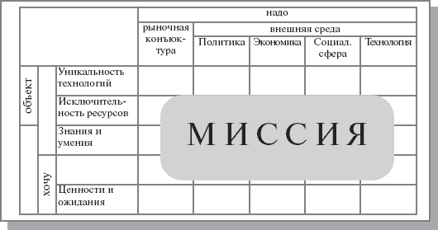
Рис. 4.4. Шаблон разработки миссии ( матрица проекций)
При разработке модели миссии компании рекомендуется:
- Описать базис конкурентоспособности компании - совокупность характеристик компании как социально-экономической системы.
- Это определяет уникальность ресурсов и навыков компании и формирует позицию "могу".
- Выяснить конъюнктуру рынка, т.е. определить наличие платежеспособного спроса на предлагаемые товары или услуги и степень удовлетворения рынка конкурентами. Это позволяет понять потребности рынка и сформировать позицию "надо".
- Выявить наличие способствующих и противодействующих факторов для выбранного вида деятельности со стороны государственных институтов в области политики и экономики.
- Оценить перспективу развития технологии в выбранной сфере деятельности.
- Оценить возможную поддержку или противодействие общественных организаций.
- Сопоставить результаты вышеперечисленных действий с учетом правовых, моральных, этических и др. ограничений со стороны персонала и сформировать позицию "хочу".
- Оценить уровень возможных затрат и доходов.
- Оценить возможность достижения приемлемого для всех сторон компромисса и сформулировать Миссию компании в соответствии с шаблоном, приведенным на рис. 4.5.
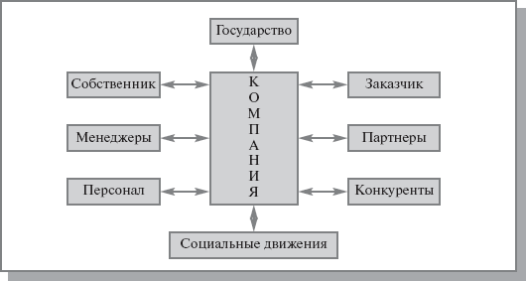
Рис. 4.5. Шаблон разработки миссии
Миссия в широком понимании представляет собой основную деловую концепцию компании, изложенную в виде восьми положений, определяющих взаимоотношения компании с другими субъектами:
Шаблон формирования бизнесов
В соответствии с разработанной Миссией компании определяются социально значимые потребности, на удовлетворение которых направлен бизнес компании.
Разработка бизнес-потенциала компании может быть выполнена по Шаблону формирования бизнесов, представленному на рис. 4.6.
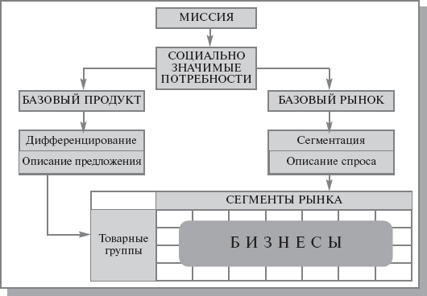
Рис. 4.6. Шаблон формирования бизнесов
В результате формируются базовый рынок и базовый продукт, детализация которых определяет предложения компании глазами покупателей (товарные группы) и однородные по отношению к продуктам компании группы покупателей (сегменты рынка). С помощью матричной проекции (рис. 4.7) устанавливается соответствие между сформированными товарными группами и сегментами рынка и определяется список бизнесов компании (на пересечении строк и столбцов находятся бизнесы компании).
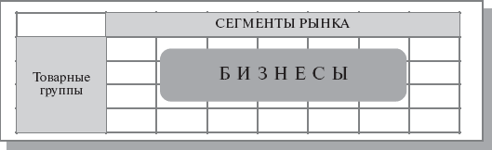
Рис. 4.7. Шаблон формирования бизнесов (матрица проекций)
27. Шаблоны формирования функций менеджмента и зон ответственности за функционал компании
Для формирования основных функций менеджмента компании сначала разрабатываются и утверждаются два базовых классификатора - "Компоненты менеджмента" (перечень используемых на предприятии инструментов/контуров управления) и "Этапы управленческого цикла" (технологическая цепочка операций, последовательно реализуемых менеджерами при организации работ в любом контуре управления). Далее аналогично, с помощью матрицы проекций, формируется список основных функций менеджмента. На рис. 4.9 приведены примеры классификаторов, на основании которых построена матрица - генератор основных функций менеджмента.
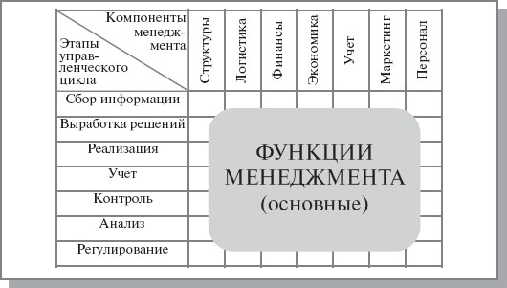
Рис. 4.9. Шаблон формирования основных функций менеджмента
Представленные матричные проекции (рис. 4.8, рис. 4.9)) позволяют формировать функции любой степени детализации путем более подробного описания как строк, так и столбцов матрицы.
Шаблон формирования зон ответственности за функционал компании
Формирование зон ответственности за функционал компании выполняется с помощью матрицы организационных проекций (рис. 4.10).
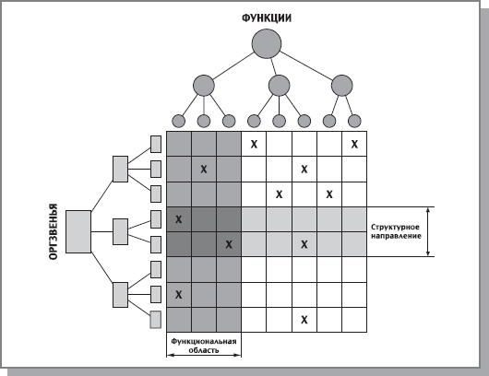
Рис. 4.10. Шаблон распределения функций по организационным звеньям
Матрица организационных проекций представляет собой таблицу, в строках которой расположен список исполнительных звеньев, в столбцах - список функций, выполняемых в компании. Для каждой функции определяется исполнительное звено, отвечающее за эту функцию.
Заполнение такой таблицы позволяет по каждой функции найти исполняющие ее подразделения или сотрудника. Анализ заполненной таблицы позволяет увидеть "пробелы" как в исполнении функций, так и в загруженности сотрудников, а также рационально перераспределить все задачи между исполнителями и закрепить как систему в документе "Положение об организационной структуре".
Положение об организационной структуре - это внутрифирменный документ, фиксирующий: продукты и услуги компании, функции, выполняемые в компании, исполнительные звенья, реализующие функции, распределение функций по звеньям.
Таблица проекций функций на исполнительные звенья может иметь весьма большую размерность. В средних компаниях это, например, 500 единиц - 20 звеньев на 25 функций. В больших компаниях это может быть 5 000 единиц - 50 звеньев на 100 функций.
Аналогично строится матрица коммерческой ответственности.
28. Проведение предпроектного анкетирования
Обследование предприятия является важным и определяющим этапом проектирования ИС. Длительность обследования обычно составляет 1-2 недели. В течение этого времени аналитик должен обследовать не более 2-3 видов деятельности (учет кадров, бухгалтерия, перевозки, маркетинг и др.).
Сбор информации для построения полной бизнес-модели организации часто сводится к изучению документированных информационных потоков и функций подразделений, а также производится путем интервьюирования и анкетирования. Списки вопросов для интервьюирования и анкетирования составляются по каждому обследуемому подразделению и утверждаются руководителем компании. Это делается с целью:
· предотвращения доступа к конфиденциальной информации;
· усиления целевой направленности обследования;
· минимизации отвлечения сотрудников предприятий от выполнения должностных обязанностей.
Проведение предпроектного обследования позволяет решить следующие задачи:
· предварительное выявление требований к будущей системе;
· определение структуры организации;
· определение перечня целевых функций организации;
· анализ распределения функций по подразделениям и сотрудникам;
· выявление функциональных взаимодействий между подразделениями, информационных потоков внутри подразделений и между ними, внешних информационных воздействий.
29. Вопросы анкет для руководителей и специалистов при проведении предпроектного обследования предприятия
Общий перечень вопросов (с их последующей детализацией) включает следующие пункты:
· основные задачи подразделений;
· собираемая и регистрируемая информация;
· отчетность;
· взаимодействие с другими подразделениями.
Типовая анкета для руководителей и специалистов может содержать следующие вопросы:
1. Каковы (с позиций вашего подразделения) должны быть цели автоматизированной системы управления?
2. Какая организационная структура подразделения?
3. Каковы задачи подразделения?
4. Какова последовательность действий при выполнении задач подразделения?
5. С какими типами внешних организаций (банк, заказчик, поставщик и т.п.) взаимодействует подразделение и какой информацией обменивается?
6. Каким справочным материалом вы пользуетесь?
7. Сколько времени (в минутах) вы тратите на исполнение основных операций?
8. На какие даты приходятся "пиковые нагрузки"? (периодичность в месяц, квартал, год и т.д.)?
9. Каково техническое оснащение подразделения (компьютеры, сеть, модем и т.п.)?
10. Какие отчеты и как часто вы готовите для руководства?
11. Охарактеризуйте удаленных объектов управления?
12. Опишите схему документооборот на вашем рабочем месте?
30. Диаграммы UML - UserCase
Диаграммы вариантов использования описывают взаимоотношения и зависимости между группами вариантов использования и действующих лиц, участвующими в процессе.
Важно понимать, что диаграммы вариантов использования не предназначены для отображения проекта и не могут описывать внутреннее устройство системы. Диаграммы вариантов использования предназначены для упрощения взаимодействия с будущими пользователями системы, с клиентами, и особенно пригодятся для определения необходимых характеристик системы. Другими словами, диаграммы вариантов использования говорят о том, что система должна делать, не указывая сами применяемые методы.
Вариант использования (use case)
Вариант использования описывает, с точки зрения действующего лица, группу действий в системе, которые приводят к конкретному результату.
Варианты использования являются описаниями типичных взаимодействий между пользователями системы и самой системой. Они отображают внешний интерфейс системы и указывают форму того, что система должна сделать (именно что, а не как).
При работе с вариантами использования важно помнить несколько простых правил:
каждый вариант использования относится как минимум к одному действующему лицу, каждый вариант использования имеет инициатора, каждый вариант использования приводит к соответствующему результату (результату с «бизнес-значением»).
Действующее лицо (actor)
Действующее лицо является внешним источником (не элементом системы), который взаимодействует с системой через вариант использования. Действующие лица могут быть как реальными людьми (например, пользователями системы), так и другими компьютерными системами или внешними событиями.
Действующие лица представляют не физических людей или системы, а их роли. Эти означает, что когда человек взаимодействует с системой различными способами (предполагая различные роли), он отображается несколькими действующими лицами. Например, человек, работающий в службе поддержки и принимающий от клиентов заказы, будет отображаться в системе как «участник отдела поддержки» и «участник отдела продаж».
Действующие лица могут иметь два типа связей с вариантами использования:
Простая ассоциация — отражается линией между актером и вариантом использования (без стрелки). Отражает связь актера и варианта использования.
Направленная ассоциация — то же что и простая ассоциация, но показывает, что вариант использования инициализируется актером. Обозначается стрелкой.
31. Диаграммы UML - Colloboration
Главная особенность диаграммы кооперации заключается в возможности графически представить не только последовательность взаимодействия, но и все структурные отношения между объектами, участвующими в этом взаимодействии.
Прежде всего, на диаграмме кооперации в виде прямоугольников изображаются участвующие во взаимодействии объекты, содержащие имя объекта, его класс и, возможно, значения атрибутов. Далее, как и на диаграмме классов, указываются ассоциации между объектами в виде различных соединительных линий. При этом можно явно указать имена ассоциации и ролей, которые играют объекты в данной ассоциации. Дополнительно могут быть изображены динамические связи - потоки сообщений. Они представляются также в виде соединительных линий между объектами, над которыми располагается стрелка с указанием направления, имени сообщения и порядкового номера в общей последовательности инициализации сообщений.
В отличие от диаграммы последовательности, на диаграмме кооперации изображаются только отношения между объектами, играющими определенные роли во взаимодействии. На этой диаграмме не указывается время в виде отдельного измерения. Поэтому последовательность взаимодействий и параллельных потоков может быть определена с помощью порядковых номеров. Следовательно, если необходимо явно специфицировать взаимосвязи между объектами в реальном времени, лучше это делать на диаграмме последовательности.
Кооперация
Понятие кооперации (collaboration) является одним из фундаментальных понятий в языке UML. Оно служит для обозначения множества взаимодействующих с определенной целью объектов в общем контексте моделируемой системы. Цель самой кооперации состоит в том, чтобы специфицировать особенности реализации отдельных наиболее значимых операций в системе. Кооперация определяет структуру поведения системы в терминах взаимодействия участников этой кооперации.
Кооперация может быть представлена на двух уровнях:
уровне спецификации - показывает роли классификаторов и роли ассоциаций в рассматриваемом взаимодействии;
уровне примеров - указывает экземпляры и связи, образующие отдельные роли в кооперации.
Простой класс на диаграмме кооперации обозначается прямоугольником класса, внутри которого записывается строка текста. Эта строка текста называется ролью классификатора (classifier role). Роль классификатора показывает особенность использования объектов данного класса. Обычно в прямоугольнике показывается только секция имени класса, хотя не исключается возможность указания секций атрибутов и операций.
Строка текста в прямоугольнике должна иметь следующий формат:
'/' <Имя роли классификатора> ':' <Имя классификатора>
[':' <Имя классификатора >]*
Здесь имя классификатора, если это необходимо, может включать полный путь всех вложенных пакетов. При этом, один пакет от другого отделяется двойным двоеточием «::». В отдельных случаях можно ограничиться указанием только ближайшего из пакетов, которому принадлежит данная кооперация. Символ «*» применяется для указания возможности итеративного повторения имени классификатора.
32. Диаграммы UML - Sequence
Удобное средство для обозначения очередности следования друг за другом различных стимулов (сообщений), с помощью которых объекты взаимодействуют между собой.
Например, когда нужно проработать буквально по шагам какой-то очень важный участок выполнения программы.
Главный акцент - порядок и динамика поведения, т.е. как и в каком порядке происходят события.
Отличие от диаграммы классов:
Диаграмма классов дает статическую картинку, т.е. описание которое не меняется во время выполнения программы.
Отличие от диаграммы коммуникаций (или как она раньше называлась colaboration):
Диаграмма последовательности фокусирует наше внимание на очередности выполнения по времени, а диаграмма коммуникаций - на составляющих элементах.
Обычно нормальные люди стараются описывать одной диаграммой только один определенный кейс (UseCase, вариант использования), например: "оставить коммент к сообщению в блоге", "стать постоянным читателем" и т.д...
Диаграммы последовательности, которые описывают всю систему сразу, представляют из себя монстра,пожирающего внимание, сознание, силы, время и мозг разработчика.
33. Диаграммы UML – классы
Диаграммы классов используются при моделировании ПС наиболее часто. Они являются одной из форм статического описания системы с точки зрения ее проектирования, показывая ее структуру. Диаграмма классов не отображает динамическое поведение объектов изображенных на ней классов. На диаграммах классов показываются классы, интерфейсы и отношения между ними.
Представление классов
Класс – это основной строительный блок ПС. Это понятие присутствует и в ОО языках программирования, то есть между классами UML и программными классами есть соответствие, являющееся основой для автоматической генерации программных кодов или для выполнения реинжиниринга. Каждый класс имеет название, атрибуты и операции. Класс на диаграмме показывается в виде прямоугольника, разделенного на 3 области. В верхней содержится название класса, в средней – описание атрибутов (свойств), в нижней – названия операций – услуг, предоставляемых объектами этого класса.
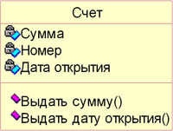
Рисунок 4. Изображение класса в нотации UML
Атрибуты класса определяют состав и структуру данных, хранимых в объектах этого класса. Каждый атрибут имеет имя и тип, определяющий, какие данные он представляет. При реализации объекта в программном коде для атрибутов будет выделена память, необходимая для хранения всех атрибутов, и каждый атрибут будет иметь конкретное значение в любой момент времени работы программы. Объектов одного класса в программе может быть сколь угодно много, все они имеют одинаковый набор атрибутов, описанный в классе, но значения атрибутов у каждого объекта свои и могут изменяться в ходе выполнения программы.
Для каждого атрибута класса можно задать видимость (visibility). Эта характеристика показывает, доступен ли атрибут для других классов. В UML определены следующие уровни видимости атрибутов:
Открытый (public) – атрибут виден для любого другого класса (объекта);
Защищенный (protected) – атрибут виден для потомков данного класса;
Закрытый (private) – атрибут не виден внешними классами (объектами) и может использоваться только объектом, его содержащим.
Отношения
На диаграммах классов обычно показываются ассоциации и обобщения (см. предыдущую статью).
Каждая ассоциация несет информацию о связях между объектами внутри ПС. Наиболее часто используются бинарные ассоциации, связывающие два класса. Ассоциация может иметь название, которое должно выражать суть отображаемой связи (см. рис. 2). Помимо названия, ассоциация может иметь такую характеристику, как множественность. Она показывает, сколько объектов каждого класса может участвовать в ассоциации. Множественность указывается у каждого конца ассоциации (полюса) и задается конкретным числом или диапазоном чисел. Множественность, указанная в виде звездочки, предполагает любое количество (в том числе, и ноль). Связаны между собой могут быть и объекты одного класса, поэтому ассоциация может связывать класс с самим собой.
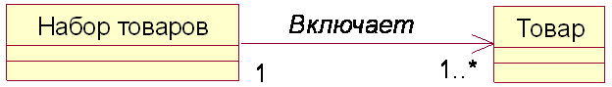Рисунок 5. Применение ассоциаций
Ассоциация «включает» показывает, что набор может включать несколько различных товаров. В данном случае направленная ассоциация позволяет найти все виды товаров, входящие в набор, но не дает ответа на вопрос, входит ли товар данного вида в какой-либо набор.
Ассоциация сама может обладать свойствами класса, то есть, иметь атрибуты и операции. В этом случае она называется класс-ассоциацией и может рассматриваться как класс, у которого помимо явно указанных атрибутов и операций есть ссылки на оба связываемых ею класса.

